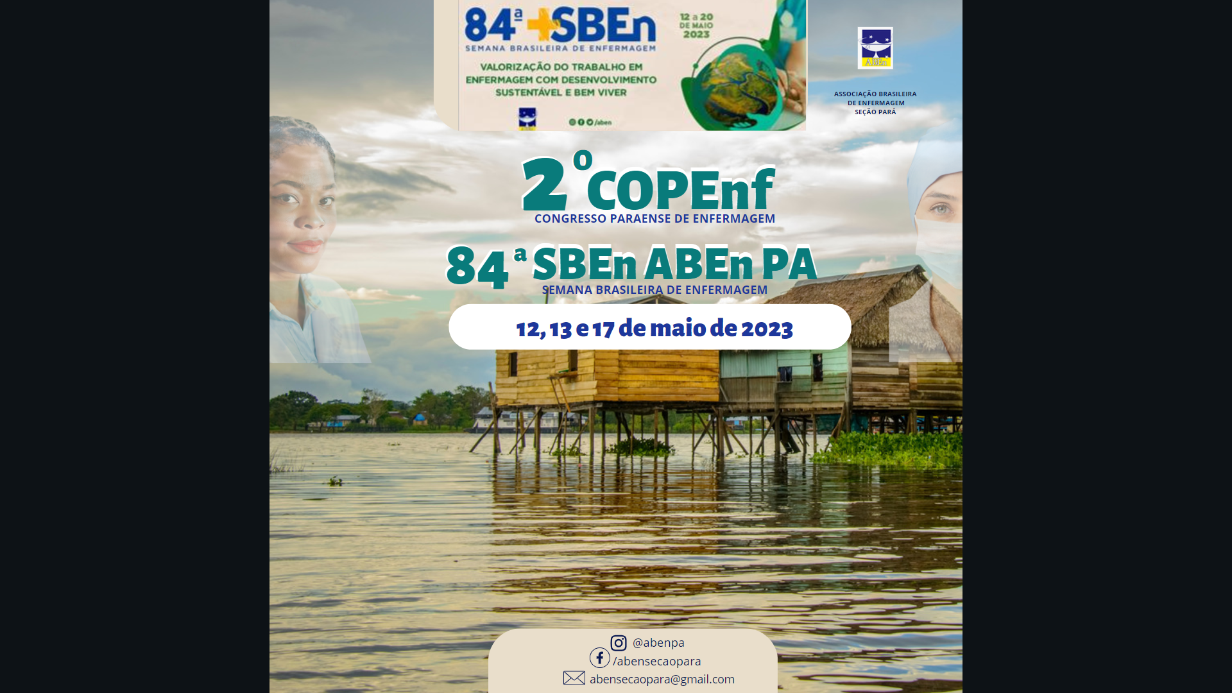
Valorização da enfermagem como chave para o alcance dos objetivos de desenvolvimento sustentável: revisão integrativa
VERA, Samuel Oliveira da¹
GONÇALVES, Cintya Raquel Araújo²
MELO, Edjane Márcia Linhares ³
FRANÇA, Regiane Buralho Santos da ⁶
OLIVEIRA, Ana Claudia Oliveira de⁵
ESPÍNDOLA, Paula Rachel Neves⁶
ROCHA, Mariza Ozório da ⁷ (ORIENTADOR)
INTRODUÇÃO: A valorização da enfermagem é um tema crucial para o alcance dos Objetivos de Desenvolvimento Sustentável (ODS), pois a profissão desempenha um papel fundamental na promoção da saúde e bem-estar da população. OBJETIVO: Este estudo visa analisar a valorização da enfermagem em relação aos ODS e discutir maneiras de melhorar a posição da enfermagem na prestação de cuidados de saúde e na realização dos ODS. METODOLOGIA: Realizou-se uma revisão integrativa da literatura acerca do tema, com uma busca nas bases de dados PubMed, LILACS e SCIELO, utilizando os descritores "enfermagem", "desenvolvimento sustentável ", " Política de Saúde " e "saúde global". Foram incluídos oito estudos publicados entre 2015 e 2021 que abordaram a valorização da enfermagem e os ODS. RESULTADOS E DISCUSSÃO: Os resultados indicaram que a enfermagem é essencial para o alcance dos ODS, especialmente no que diz respeito à melhoria da saúde materna, redução da mortalidade infantil, combate às doenças infecciosas e promoção da saúde mental. Além disso, a valorização da enfermagem também pode contribuir para a promoção da educação e formação de profissionais de saúde, bem como para o fortalecimento dos sistemas de saúde em nível global. No entanto, os enfermeiros enfrentam muitos desafios, incluindo falta de recursos, falta de reconhecimento e remuneração inadequada. CONTRIBUIÇÕES PARA A ENFERMAGEM: Para superar os desafios enfrentados pelos enfermeiros, é necessário tomar medidas como investimento em formação e treinamento, melhoria das condições de trabalho, remuneração justa, reconhecimento e valorização e participação em políticas de saúde.
Descritores (DeCS – ID); enfermagem (ID D009729); desenvolvimento sustentável (ID D000076502); Política de Saúde (ID D006291); saúde global (ID D014943).
Referências:
- World Health Organization. State of the world’s nursing 2020: investing in education, jobs and leadership. Geneva: World Health Organization; 2020.
- Bukhari HA, Khan TM. Importance of nursing: a qualitative study on nursing students' perspectives. J Nurs Educ Pract. 2015;5(3):85-90.
- Pfeiffer Y, Klemm P, Jaeger FN, et al. Nurses' contributions to the achievement of the sustainable development goals. Worldviews Evid Based Nurs. 2020;17(1):49-56.
_____________________________________________________________________
¹ Mestre em Epidemiologia e Vigilância em Saúde. Enfermeiro Oncológico. Hospital Universitário João de Barros Barreto. E-mail: oliveira-samuel@outlook.com
² Especialista. Enfermeira Oncológica. Hospital Universitário João de Barros Barreto.
³ Especialista. Enfermeira Oncológica. Hospital Universitário João de Barros Barreto.
⁴ Especialista. Enfermeira Oncológica. Hospital Universitário João de Barros Barreto.
⁵ Especialista. Enfermeira Oncológica. Hospital Universitário João de Barros Barreto.
⁶ Mestre em Epidemiologia e Vigilância em Saúde. Especialista. Enfermeira Oncológica. Hospital Universitário João de Barros Barreto.
⁷ Especialista. Enfermeira Oncológica. Hospital Universitário João de Barros Barreto.

